Práctica con Comandos HDFS

Cada actividad incluye un comando específico para interactuar con HDFS y una

breve explicación de su propósito. Realice las capturas de pantalla necesarias que

justifiquen la realización de esta práctica.

Cada comando de HDFS deberá tener la siguiente nomenclatura:

- hdfs dfs -comando

- hadoop fs -comando

**1. Subir un Archivo al HDFS**

*hadoop fs -put /ruta/local/archivo.txt /ruta/hdfs/*

Propósito: Familiarizarse con el comando de carga de archivos.

Actividad: Sube un archivo de texto pequeño desde tu sistema local a HDFS.

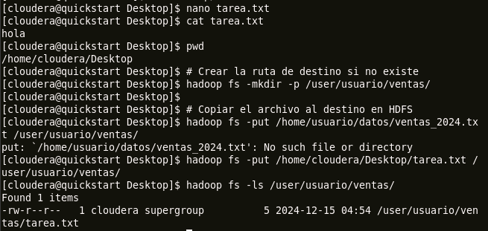

**2. Listar el Contenido de un Directorio en HDFS**

*hadoop fs -ls /ruta/hdfs/*

Propósito: Verifica que el archivo subido esté en la ubicación correcta.

Actividad: Lista el contenido del directorio HDFS para verificar la carga.

**3. Copiar un Archivo desde HDFS al Sistema Local**

*hadoop fs -get /ruta/hdfs/archivo.txt /ruta/local/*

Propósito: Asegurarse de que los archivos pueden recuperarse desde HDFS.

Actividad: Descarga el archivo de HDFS y compáralo con el original para verificar que el

contenido coincida

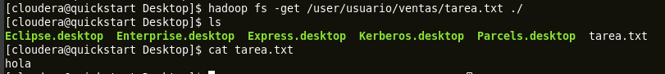

**4. Crear un Directorio en HDFS**

*hadoop fs -mkdir /ruta/hdfs/nuevo_directorio*

Propósito: Practicar la creación de estructuras en HDFS.

Actividad: Crea un directorio en HDFS y lista su contenido para verificar su creación.

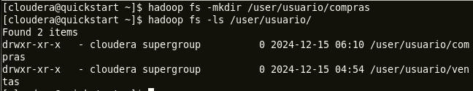

**5. Cambiar Permisos en HDFS**

*hadoop fs -chmod 755 /ruta/hdfs/archivo_o_directorio*

Propósito: Controlar el acceso en HDFS.

Actividad: Cambia los permisos de un archivo o directorio y observa cómo esto afecta a

otros usuarios.

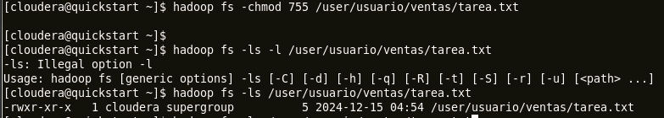

**6. Eliminar un Archivo o Directorio en HDFS**

*hadoop fs -rm /ruta/hdfs/archivo.txt*

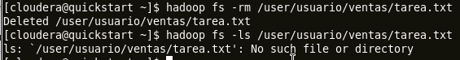

*hadoop fs -rm -r /ruta/hdfs/nuevo_directorio*

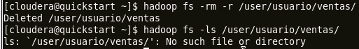

Propósito: Practicar la eliminación de archivos y directorios en HDFS.

Actividad: Elimina los archivos y directorios creados y confirma su eliminación.

**7. Mostrar el Contenido de un Archivo en HDFS**

*hadoop fs -cat /ruta/hdfs/archivo.txt*

Propósito: Verificar el contenido de un archivo en HDFS sin necesidad de descargarlo.

Actividad: Visualiza el contenido de un archivo en HDFS.



**8. Mover un Archivo dentro de HDFS**

*hadoop fs -mv /ruta/hdfs/archivo.txt /nueva/ruta/hdfs/*

Propósito: Practicar la reorganización de archivos en HDFS.

Actividad: Mueve un archivo a otra ubicación en HDFS.



**9. Copiar un Archivo dentro de HDFS**

*hadoop fs -cp /ruta/hdfs/archivo.txt /otra/ruta/hdfs/*

Propósito: Practicar la duplicación de archivos en HDFS.

Actividad: Copia un archivo a otra ubicación dentro de HDFS.



**10. Buscar un Archivo en HDFS**

*hadoop fs -find /ruta/hdfs/ -name archivo*.txt*

Propósito: Practicar la búsqueda de archivos en HDFS.

Actividad: Encuentra archivos en HDFS usando un patrón de búsqueda.



**11. Comprensión de Tolerancia a Fallos en HDFS. Verificar Replicación y Salud de**

**Archivos en HDFS**

*hadoop fsck /ruta/hdfs/*

Propósito: Entender cómo HDFS mantiene la tolerancia a fallos mediante réplicas de datos.

Actividad: Ejecuta el comando fsck en un directorio para ver la replicación de archivos y el

estado de salud de los bloques en HDFS. Observa si HDFS muestra advertencias o errores

en la replicación.

